За счет выделения из областного бюджета в 2016 году было сделано:
отремонтирован мост в д.Старая Арша 150 000р.
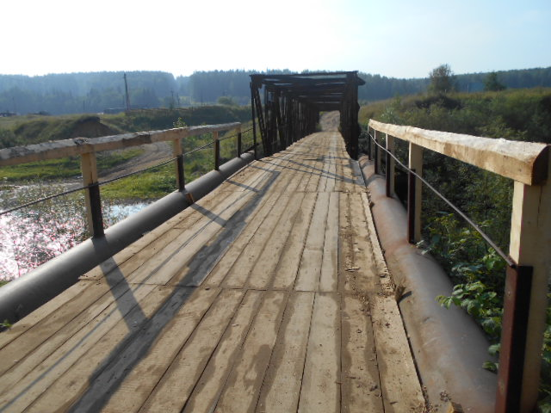
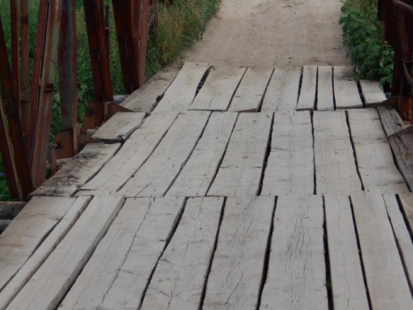
было
стало
Установлено 2 площадки по ул. Комсомольская и ул. Совхозная 200000р.

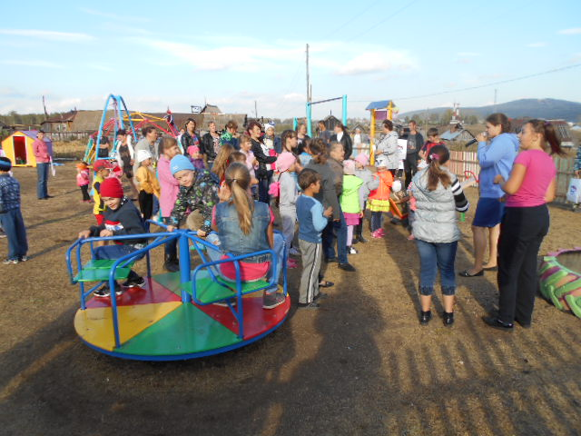
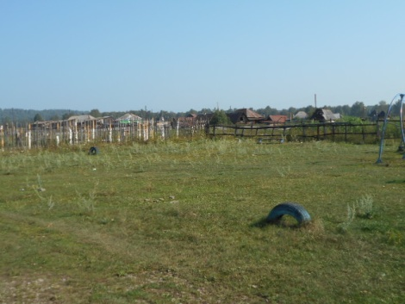
было
стало

Установлены новые евроокна в клуб, двери в клуб и библиотеку,
новые крыльца 200 000 р

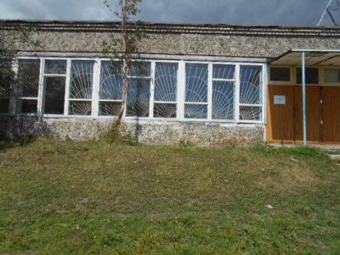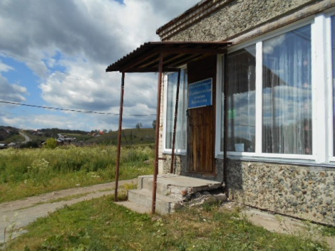
было

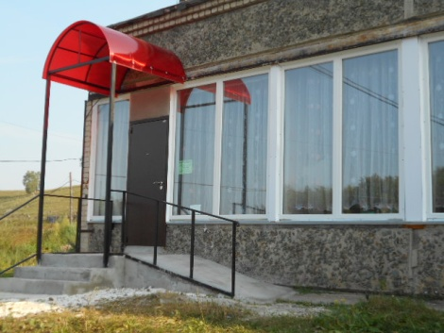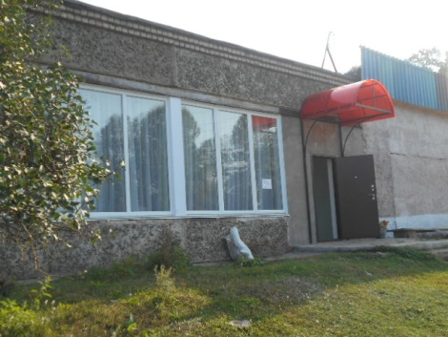
стало

